1. 报表三
2. 查询按钮再次点击，表格被累加了，如图：

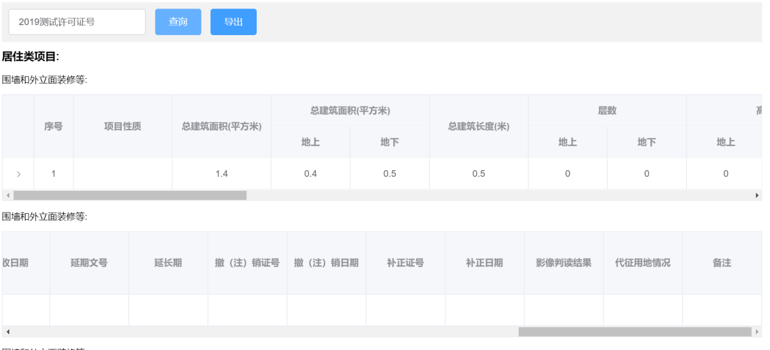

1. 导出图片没有序号也没有表格边框
2. 列表多了4个字段【延期文号】、【延长期】、【补正证号】、【补正日期】
3. 查询条件框，加自动匹配功能，因为每次都得再前面菜单去找许可证号，体验不好
4. 报表二
5. 分页不准确
6. 【附带临建编号】未按指定格式解析，《》号内为查询数据
7. 公共
8. 不知道当前菜单路径在哪，建议右上角体现当前路径信息，如下图：

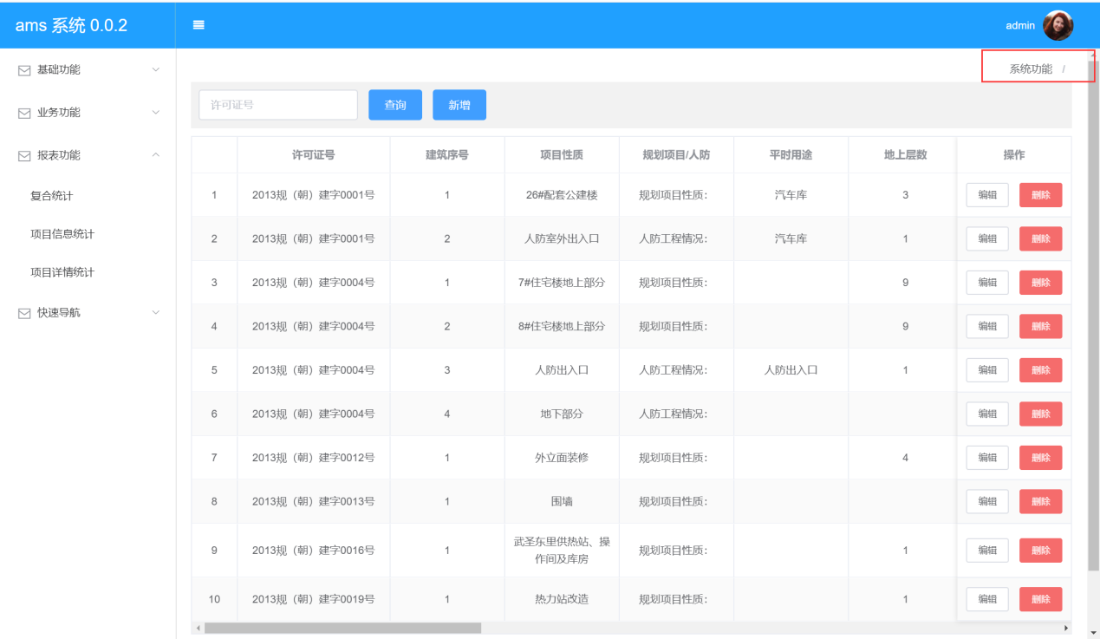

1. 修改基本信息
2. 字段过长时，显示如图：

